**SARAU JUNINO – VIVENCIANDO OS COSTUMES NORDESTINOS**

DELLY LAVINIA DOS SANTOS CORDEIRO

JOSEFFY ANDREIA RAMOS DE SANTANA

DIANA MARIA DE ANDRADE SILVA MOURA COUTINHO

JOSÉ JACINTO DOS SANTOS FILHO

**RESUMO**

O presente trabalho intitulado Sarau Junino - Vivenciando os costumes nordestinos, foi desenvolvido a partir de uma experiência vivida na Escola Dom Carlos Coelho, na cidade de Nazaré da Mata. O evento desenvolvido pelos residentes de língua portuguesa imersos na escola campo, juntamente com a preceptora da escola.

Visando a importância de se trabalhar a cultura nordestina na escola e aproveitando a época junina, o Sarau Junino, foi organizado com o intuito de compartilhamento de conhecimento, entrosamento dos alunos e recreação.

Palavras-Chave: Sarau; Junino; Cultura; Nordestina.

**INTRODUÇÃO**

Este relato trata-se de uma experiência vivida por acadêmicos do curso de Letras, durante a sua imersão na escola campo durante o programa da Residência Pedagógica. O projeto do Sarau Junino foi de grande importância, visto que, trabalhamos juntamente com os alunos no desenvolvimento das atividades, apresentações e recreação também, com isso, nos aproximamos do corpo discente.

**FUNDAMENTAÇÃO TEÓRICA**

É de extrema importância frisarmos o que seria cultura antes que adentrarmos aos acontecimentos do Sarau Junino. Candau (2003) afirma que cultura é um fenômeno plural, multiforme que não é estático, mas que está em constante transformação,

envolvendo um processo de criar e recriar. Ou seja, a cultura é por sua vez um componente ativo na vida do ser humano e manifesta-se nos atos mais corriqueiros da conduta do indivíduo e, não há individuo que não possua cultura, pelo contrário cada um é criador e propagador de cultura.

Somos criadores e propagadores da nossa própria cultura. É de fundamental importância um ensino no qual priorize-se a apresentação e trabalho das raízes culturais dos nossos alunos, especificamente no nosso caso que é a cultura nordestina, cultura essa tão rica.

É extremamente relevante que nossos alunos tomem conhecimento sobre os costumes, musicas, crenças, e brincadeiras da região em que vivemos, visto que, todas são transmitidas de um a outro. Isso faz parte da identidade deles.

Darcy Ribeiro (1972): afirma que: "[...] cultura é a herança social de uma comunidade humana, representada pelo acervo co-participado de modos padronizados de adaptação à natureza para o provimento da subsistência, de normas e instituições reguladoras das reações sociais e de corpos de saber, de valores e de crenças com que explicam sua experiência, exprimem sua criatividade artística e se motivam para ação".

Darcy Ribeiro acredita que a cultura seja um produto da ação humana e que ela é regulada pelas instituições de modo que se lapida a ideia a ser manifestada segundo os interesses ou valores de crenças de determinado grupo social, a cultura para Darcy também é uma herança que se resume em um conjunto de saberes que são perpassados através das gerações, saberes estes manifestados e experimentados pelo ancestrais.

Quando se trata de cultura e educação, podemos dizer que são estes fenômenos que estão ligados, a cultura e a educação, juntas tornam-se elementos socializadores, capazes de modificar a forma de pensar dos educandos e dos educadores; quando adotamos a cultura como uma aliada no processo de ensino-aprendizagem estamos permitindo que cada individuo que frequenta o ambiente escolar se sinta participante do processo educacional, pois ele nota que seu modo de ser e vestir não é mas visto como "antiético" ou "imoral", mas sim uma forma de este se socializar com os demais colegas, alguns autores defendem a ideia de que a educação não pode sobreviver sem a cultura e nem a cultura sem a educação. Candau (2003, pag.160) afirma que: "A escola é, sem dúvida, uma instituição cultural.

**METODOLOGIA**

Juntas com a preceptora e com a direção da escola, organizamos o sarau junino. Após a reunião onde ficou definida a data, o que cada residente se encarregaria de organizar e com quais turmas cada um de nós ficaria, nos organizamos e passamos uma lista em cada sala esperando que quem quisesse participar assinasse seu nome e numero de telefone. Depois disso, marcou-se reuniões e criou-se um grupo no whatsapp para que pudéssemos nos organizar mesmo estando longe. Cada aluno se comprometeu a estudar sua parte e assim o fizeram. No dia do evento, houveram algumas complicações porque alguns alunos faltaram, mas mesmo assim conseguimos contornar a situação e tudo ocorreu como deveria.

Nós residentes ornamentamos toda a sala onde aconteceria o evento, usamos bandeiras coloridas, entre outras coisas. Cada aluno, apresentou seu mural, e organizaram as brincadeiras que ficaram responsáveis. Tudo ocorreu bem como o planejado.

**DESENVOLVIMENTO**

O sarau é um evento cultural e ocorreu no dia 03 de Junho de 2019, às 14h, na Escola Estadual Dom Carlos Coelho, com o apoio da nossa preceptora Diana. Contamos, na ocasião, com a participação dos alunos, dos demais professores, da equipe da gestão e de um jovem musico que veio abrilhantar nosso evento.

Para a realização do evento, elaboramos murais com brincadeiras típicas da região nordestina, cozinhamos os pratos típicos, ensaiamos as leituras com os alunos, e usamos o método da apresentação. Após as apresentações, os alunos convidavam quem os estava assistindo para participar das brincadeiras. Os alunos do 8° ano fizeram apresentações sobre cada uma das brincadeiras que estavam expostas, por exemplo, a de colocar o rabo no burro, que foi a mais divertida, pois quem não acertasse pagava uma prenda. Entregamos lembrancinhas confeccionadas a mão, espigas de milho feitas de papel seda verde com saquinho de picolé e pipoca amarela dentro. Tivemos apresentação de comidas típicas e então ocorreu a apresentação do cordel “O Sertanejo”, que encantou todos. Ao fim o musico se apresentou, cantando musicas típicas do nosso nordeste.

Das faces do ser humano

Seu agir e seu pensar

O cordel é sempre escrito

De forma peculiar

Com rima, métrica e oração,

Com canto ou declamação

Que faz rir ou emocionar

(DINIZ, 2006,p. 03)

O projeto apresentou diversos pontos positivos, os alunos se confraternizaram entre si e com os professores; Reconheceram a importância de se valorizar nossa cultura e aprenderam mais sobre ela de forma dinâmica. Observamos o domínio e as habilidades de leitura dos alunos. Este projeto foi de suma importância para a nossa formação, pois acompanhamos de perto os preparativos e o interesse dos alunos para a apresentação, o interesse da gestão para que tudo desse certo. Todos os residentes se uniram para que ocorresse um lindo evento e, no fim, deu tudo certo.

**DISCURSÃO**

Embora a escola seja palco dessas multiculturalidade ela vem encontrando várias dificuldades em interagir suas práticas educativas mais comuns com a diversidade cultural vivenciada pelos alunos, isso por que os conteúdos selecionados e trabalhados pela escola não tem nenhuma relação com o universo cultural ou com essa multiculturalidade vivenciada pelos educandos, a cultura que os alunos conhecem são apenas os folclores ou seja a cultura chamada tradicional, não se discute a cultura que existe na sala de aula, apenas dá-se ênfase as culturas distantes da realidade do aluno.

Diante dessa problemática Candau e Anhorn (2000, p.2) afirmam que "hoje se faz cada vez mais urgente a incorporação da dimensão cultural na prática pedagógica". Candau defende uma abordagem pedagógica pautada numa perspectiva de educação multicultural, ou seja, dever-se-ia incluir essa discussão no currículo escolar e por certo nos projetos da escola. A escola deveria seguir o papel de intermediador entre as diferentes culturas jovens, permitindo o debate entre elas e por certo a valorização delas através dos eventos escolares ou outros meios pedagógicos. Foi pensando nisso que surgiu a ideia de montar-se esse sarau, visando dar ênfase a uma realidade mais próxima do alunado.

O sarau foi uma ótima experiência, pois levamos um pouco mais da cultura nordestina e aprendemos também. Todos os presentes participaram das brincadeiras, até as professoras.

**CONSIDERAÇÕES FINAIS**

O objetivo deste projeto foi realizar um sarau junino e levar a cultura nordestina de uma forma mais dinâmica para que fosse despertado nos alunos o interesse pela cultura nordestina. Os objetivos foram alcançados, os alunos conseguiram se apresentar e desenvolver as brincadeiras com seus colegas. Foi um belo evento, onde todo mundo se divertiu e também aprendeu.

O evento foi de suma importância para que os alunos conhecessem os traços culturais, eles perceberam quais influencias receberam do lugar em que vivem na fala por exemplo e passaram a ver isso como algo normal e não errado. Perceberam a importância de conhecerem suas raízes e desta forma passaram-se a conhecer-se mais a fundo.

O resgate e divulgação que fizemos durante esse sarau nos permitiu uma troca de experiências extraordinária com os alunos e corpo docente da escola. Isso gerou resultados muito positivos, visto que os alunos se dedicaram a fazer as pesquisas.

**ANEXOS**

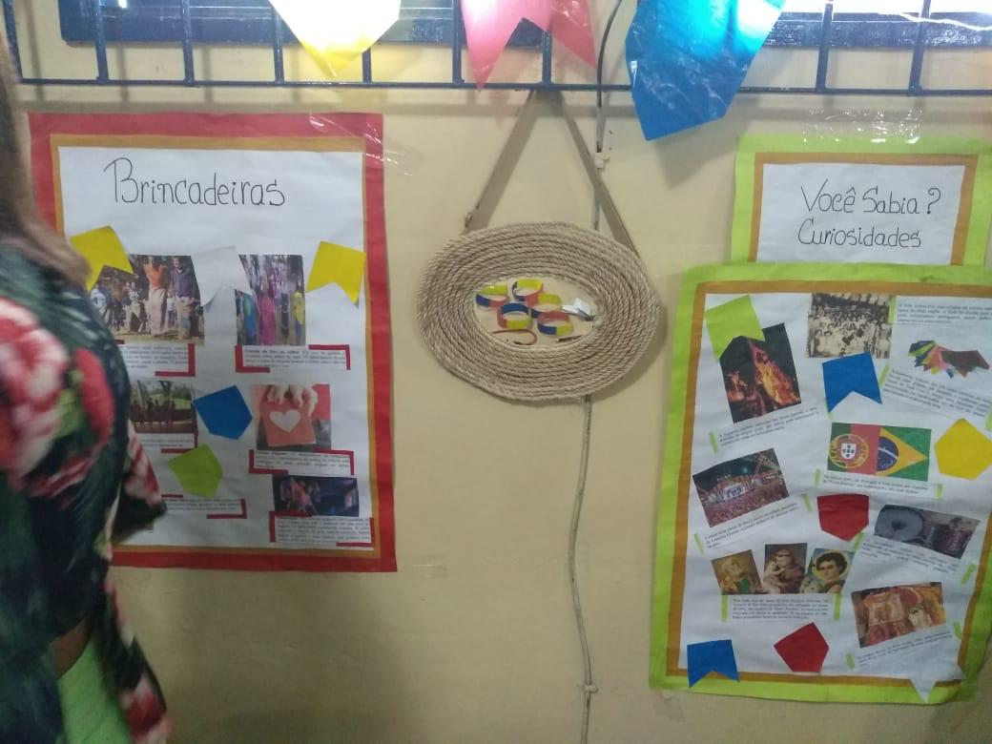

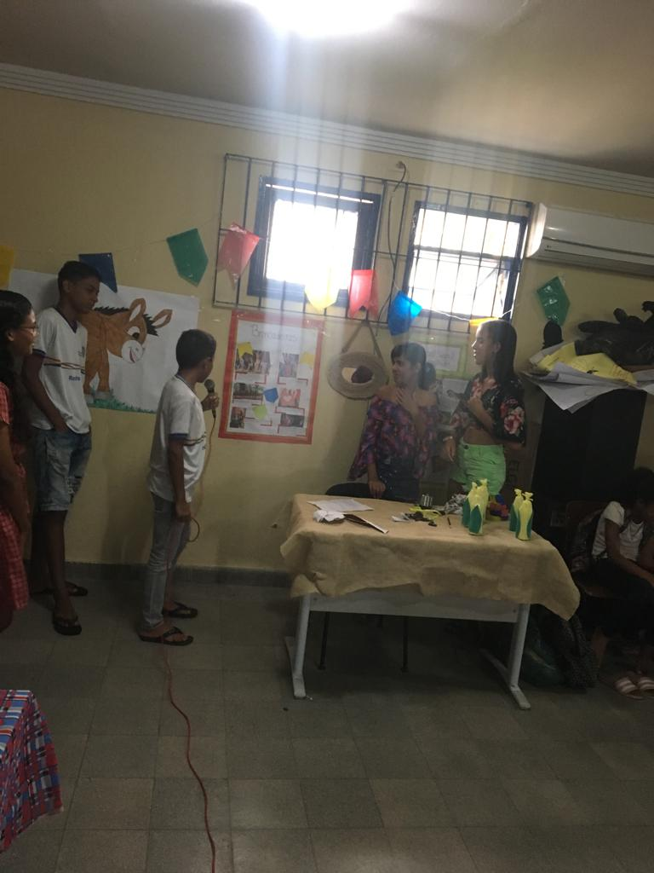

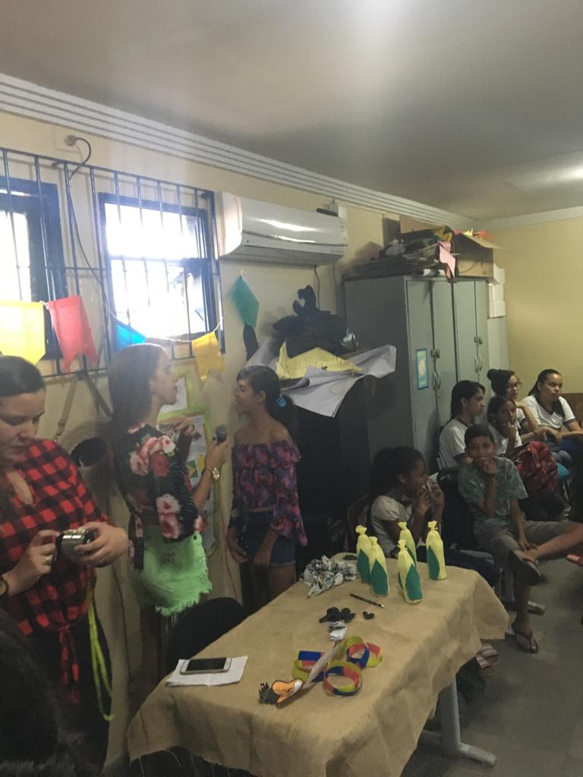

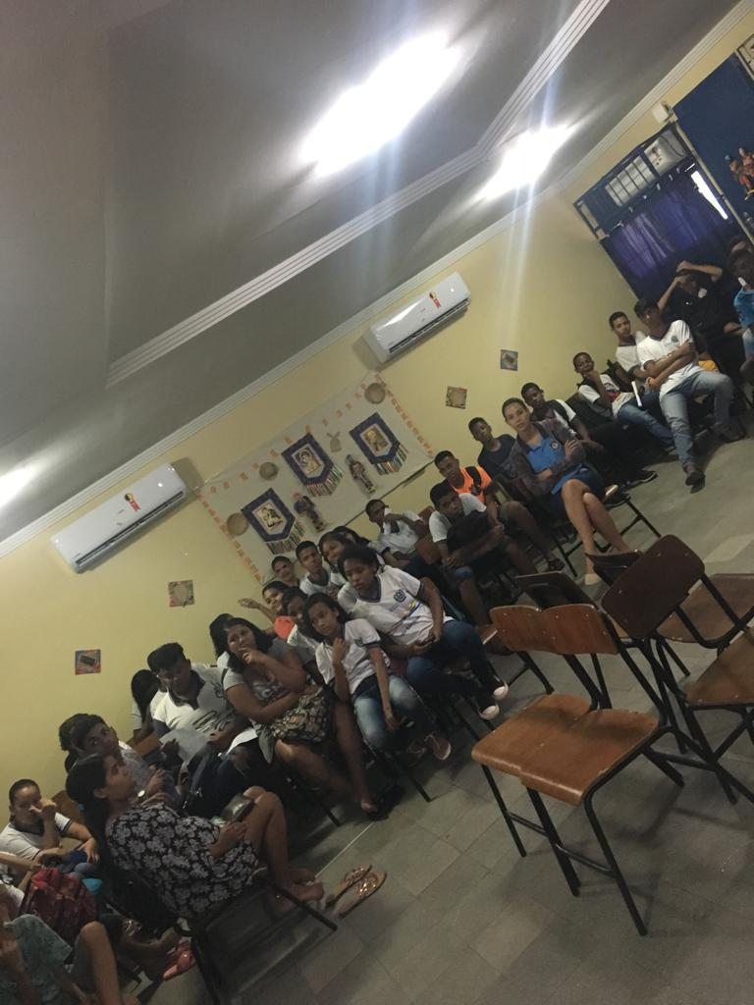

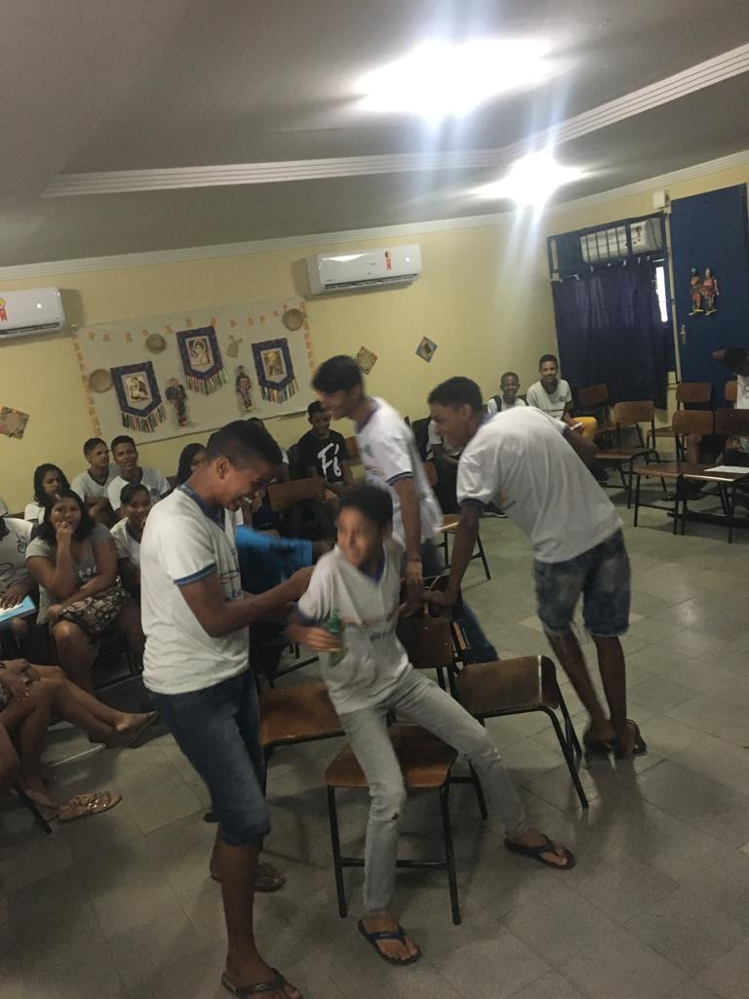

**REFERÊNCIAS**

DINIZ, Francisco & alunos das escolas Municipais de Bayeux-PB. **Pensamentos em Cordel.** Bayeux, 2006.

MINISTÉRIO DA EDUCAÇÃOBase Nacional Comum Curricular: Educação é a base. Brasília: 2017

PERNAMBUCO. Secretaria de Educação. Parâmetros Curriculares e Língua Portuguesa dePernambuco. Disponível em:<http://www.educacao.pe.gov.br/portal/upload/galeria/4171/língua_portuguesa_ef_em.pdf> Acesso em 25 de maio de 2019

<https://meuartigo.brasilescola.uol.com.br/educacao/a-importancia-cultura-no-processo-aprendizagem.htm>